2017年春季法学硕士研究生答辩安排

现将2017年春季法学硕士研究生答辩时间及工作流程予以公布，请相关同学注意查看，并按照步骤和要求及时完成相关工作。

（一）学生需要在系统完成毕业和学位的所有事项

学生登录系统<http://yjs.whu.edu.cn/ssfw/login.jsp>，账号为学号，密码为身份证后六位。学生需要在系统中按照规定时间完成所有申请毕业/结业和申请学位的操作，流程如下图所示。

科研成果信息录入及审核

毕业/结业申请提交及审核

论文重复率检测申请提交及审核

论文评阅申请提交及审核

论文答辩申请提交及审核

学位申请提交及审核

具体步骤如下：

1. **科研成果信息录入及审核（3月23前完成）**

学生登录研究生系统后，首先录入自己在研究生培养期间发表的各类科研成果信息，目前系统提供论文、著作、专利和获奖四类成果的录入及审核功能。学生登录研究生系统后，可单击左侧菜单栏中“成果管理”下的四个菜单（个人著作情况登记、论文发表情况登记、专利获得情况登记、科研成果获奖情况登记），在打开的页面上完成科研成果信息的录入，如下图所示。信息录入完成后，单击“提交”按钮，成果审核状态从“草稿”变为“待导师审核”。目前导师审核通过即为终审通过。

**提醒：法学硕士研究生必须按照培养方案的要求，发表符合规定的科研成果。发表的学术论文应是第一作者（或导师第一作者、本人第二作者），且单位第一署名应为“武汉大学”或“武汉大学***培养单位”，不属于此范围的成果不提交。（公开发表的原刊于4月20日前交答辩秘书，由院系审核）**

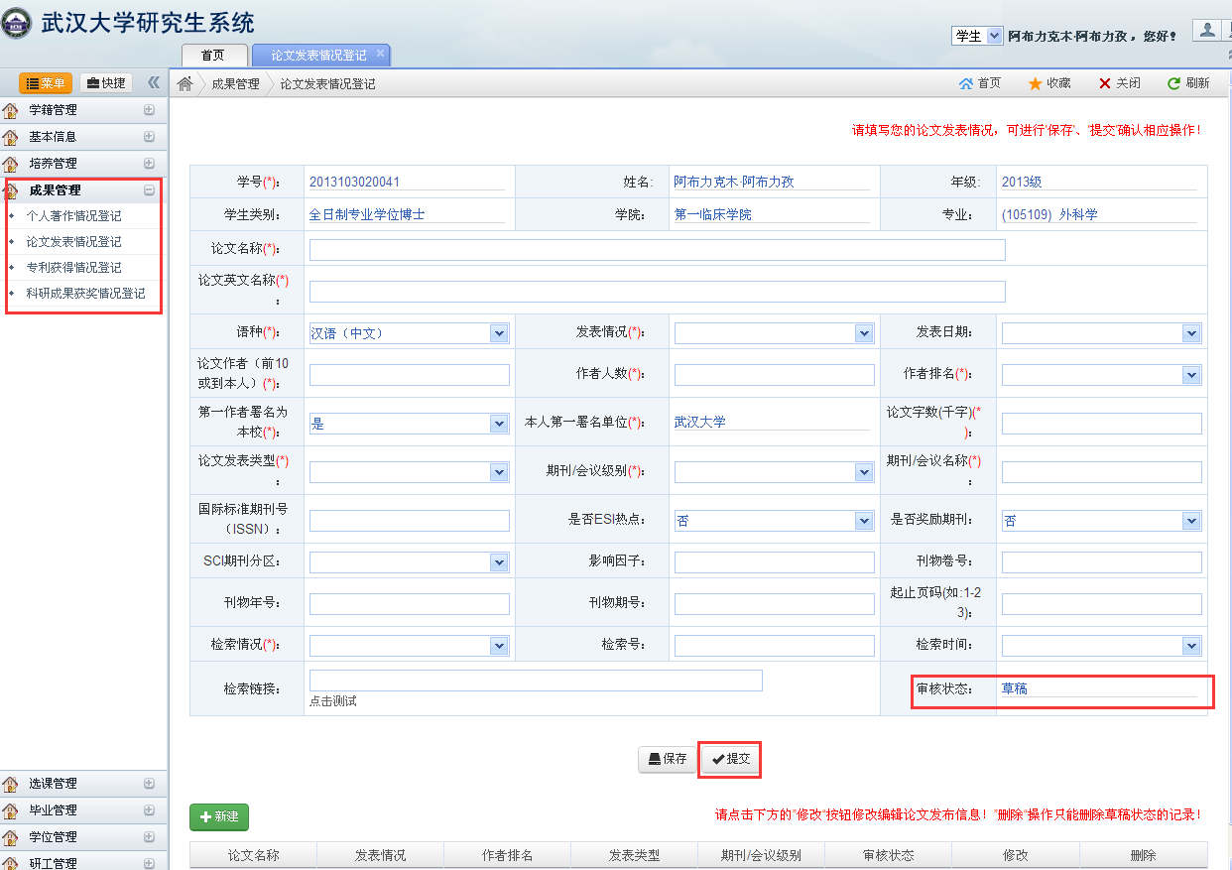

**2、毕业/结业申请提交及审核（3月31日前完成）**

学生登录研究生系统后，可单击左侧菜单栏中“毕业管理”下的“毕业（结业）申请”菜单，打开如下图所示的页面。

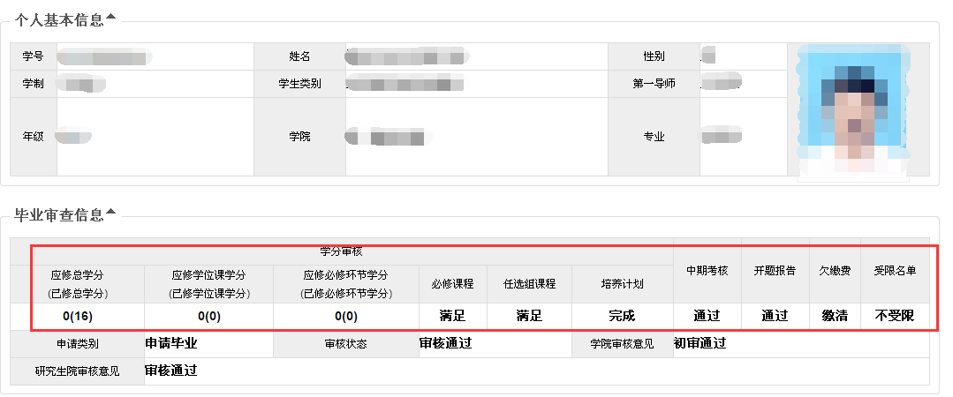

在页面上部区域显示了当前学生的个人基本信息，如毕业相片缺失，在右上部显示毕业相片的位置会有“上传”按钮，允许学生上传自己的毕业相片。需要注意的是，上传机会仅有一次，学生应严格按照页面中红色文字的提示，上传符合要求的毕业相片。

如果学生希望申请毕业，需要单击页面底部的“申请毕业”按钮，此时系统会自动校验学生的各审查项是否满足毕业要求，如果所有审查项均满足要求，毕业申请即可成功提交，否则请根据页面上对相应审查项的提示查找未通过的原因，及时与答辩秘书联系落实结果。

如果学生希望申请结业，需要单击页面底部的“申请结业”按钮。

**提醒：法学硕士研究生应修满的总学分不少于42学分。其中课程学分不少于30学分；实践环节2学分；学位论文10学分。**

**本环节院系审核通过的学生，可以找答辩秘书领取答辩袋。**

**3、论文重复率检测申请提交及审核（4月21日前完成）**

学生登录研究生系统后，可单击左侧菜单栏中“学位管理”下的“论文重复率检测申请”菜单，打开如下图所示的页面。

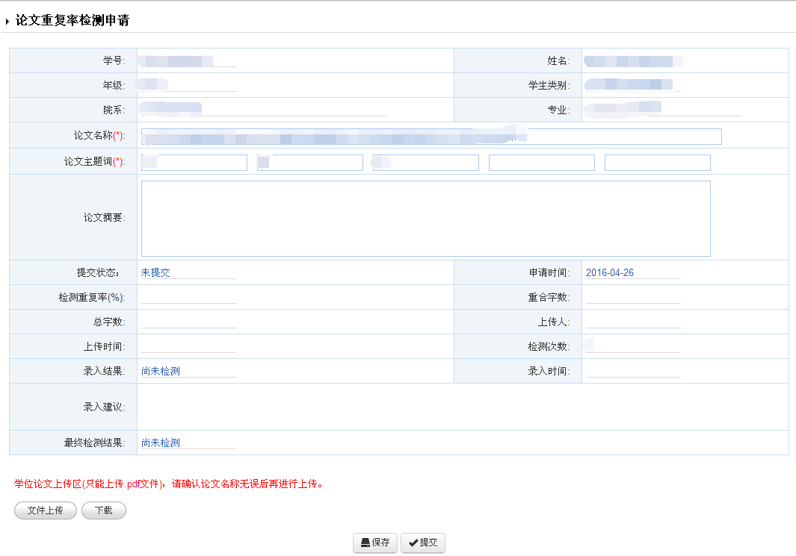

学生按要求填入各项内容并上传待检测的学位论文，然后单击“提交”按钮，完成重复率检测申请的提交。提交完成后未检测前，如需重新上传论文，由院系撤销提交后方可进行。

**需要注意的是，学生成功提交论文重复率检测申请后，即可进入下一操作环节，无须等待检测结果产生。**

**提醒：①学位论文必须经过导师审查同意后才能上传；论文正文不得少于3万字；论文只检测一次超过者不能参加本次答辩；检测结果将统一反馈给答辩秘书；**

**②论文格式：电子版论文为word或pdf格式，论文内容一般为：内封面页至附录页，其中原创性声明页和致谢页不需提交；**

**③论文命名方式：学院-姓名-学号-论文题目.doc或学院-姓名-学号-论文题目.pdf；**

**④论文检测标准：总重复率不得超过20%。**

**4、论文评阅申请提交及审核（教研室安排送审时间，4月底完成）**

学生登录研究生系统后，可单击左侧菜单栏中“学位管理”下的“论文评阅申请”菜单，打开如下图所示的页面。

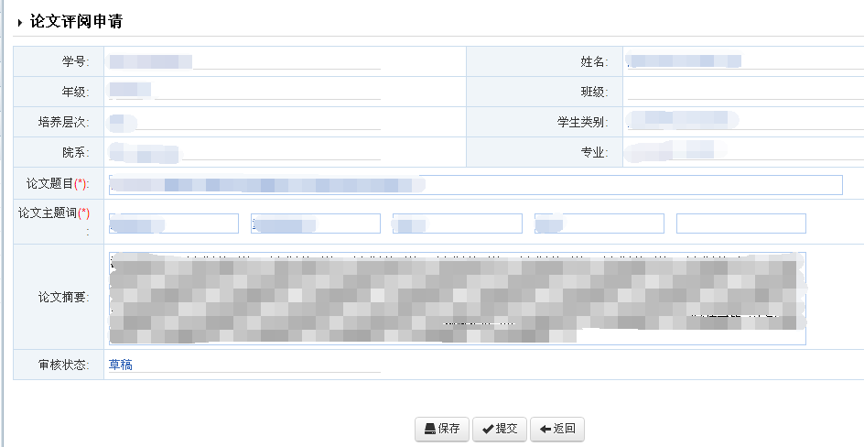

学生按要求填入论文题目、论文主题词、论文摘要（尽量简明扼要）等各项内容后单击“提交”按钮，完成论文评阅申请的提交。论文评阅申请的审核及评阅结果的录入主要由导师完成，学生提交了自己的论文评阅申请后，应积极与导师联系，尽早使自己的评阅申请得以审核通过和评阅结果得以录入。

**需要注意的是，学生成功提交论文评阅申请后，即可进入下一操作环节，无须等待申请审核通过。**

**5、论文答辩申请提交及审核（教研室确定答辩时间，答辩后三日内完成）**

学生登录研究生系统后，可单击左侧菜单栏中“学位管理”下的“论文答辩申请”菜单，打开如下图所示的页面。

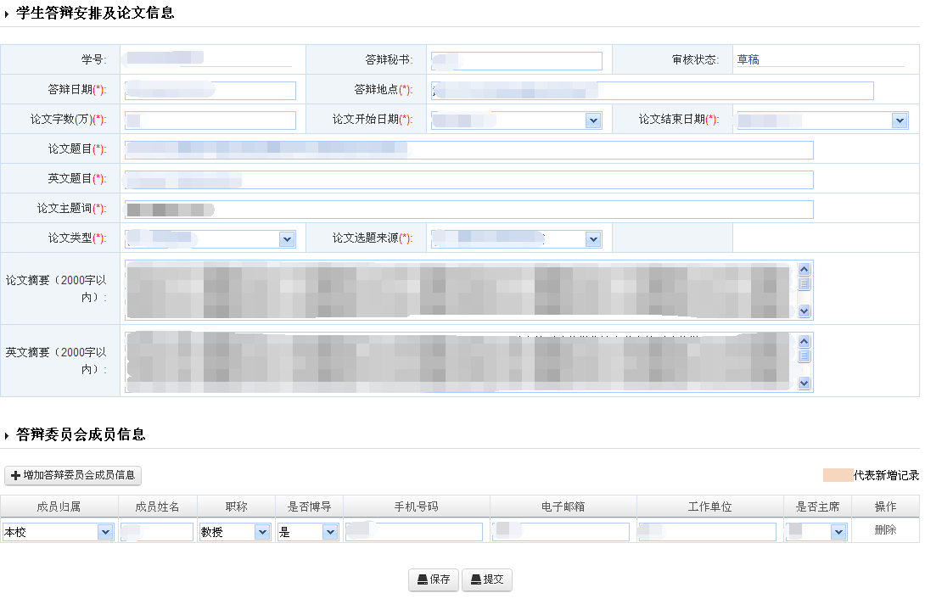

学生按要求填入各项内容后单击“提交”按钮，完成论文答辩申请的提交。答辩委员会成员信息由学生录入，导师、院系审核并修订。

**需要注意的是，学生只有在答辩表决结果录入完毕并通过后，才能进入下一操作环节。因此正式答辩完成后，学生应积极与导师联系，尽早使自己的答辩结果进入系统。**

**提醒：第4和5项由导师录入结果的部分，可以在答辩后联系导师一并完成。**

**6、学位申请提交及审核（5月30日前完成）**

学生在答辩表决结果录入完毕并通过后，可单击左侧菜单栏中“学位管理”下的“学位申请”菜单，完成自己在系统中整个毕业与学位申请流程的最后一个环节。

“学位申请”环节主要用来采集申请毕业学生的学位授予信息，包含个人基本信息、学业和学位授予信息、学位论文信息、前置学位信息、获学位后去向信息、联系方式信息等，这些信息都将上报给中国学位与研究生教育信息网（学位网），因此请填写时务必真实、准确。填写时需要注意以下几点：

* 系统已根据学生的学籍、培养等各方面信息自动完成了大部分学位授予信息的采集，一般情况下不允许修改。少部分需要实时采集的信息，如学位论文信息、获学位后去向信息、联系方式信息等，允许学生根据最新情况如实填写。
* 除了采集学位授予信息，本环节还要求学生上传学位论文PDF格式的最终电子版，如学生在正式答辩完成后论文依然需要进行修改，请务必于院学评分委员会开会前完成修改并及时上传最终论文版本。

学生按要求填入各项内容后单击“提交”按钮，完成学位申请的提交。

（二）学生需要提交的学位档案

学生在提交毕业申请后，可以联系答辩秘书领取答辩袋。

①《申请表》一份；

②开题报告登记表一份（武汉大学研究生院———下载中心——**[研究生学位论文开题报告登记表](http://www.gs.whu.edu.cn/index.php/index-xzzq.html?id=7070)**）；

③毕业生登记表两份；

④科研成果复印件一份（包括封面、版权页、目录、正文、封底）；

⑤学位论文一本（将申请表最后一页的“学位论文使用授权书”由导师和学生签名，装订在论文末页）；

**提醒：档案内所有材料不允许使用订书钉或其他金属材料，一律使用胶水。**

**研究生工作办公室**

**2017年3月14日**

请大家加入 QQ315876645 注明学号姓名专业